Correction fichier de lecture cp p55

Exo1 :
elle jardine – quatre, cinq, six -étendre le linge – mon cousin et ma cousine -il dessine -un poussin jaune

Exo2 :

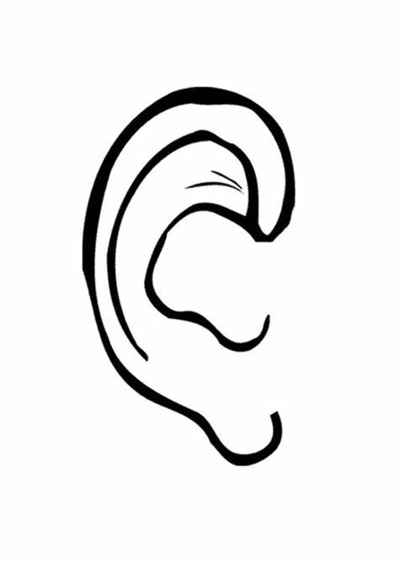  « J'entends »  [j ] comme dans « fille » | « J'entends pas »  [j ] comme dans « fille »
Gentil -chenille – bille - coquille | Pile – village - mille - ville

Exo 3 :

singe – camion – famille

